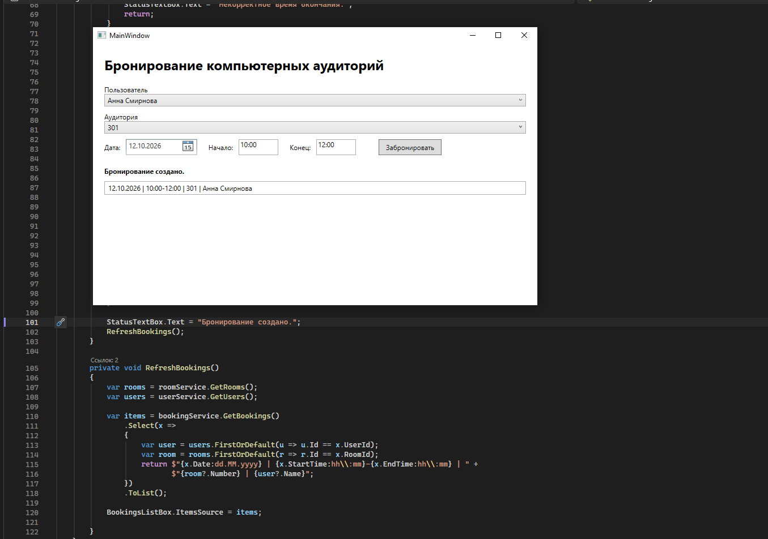
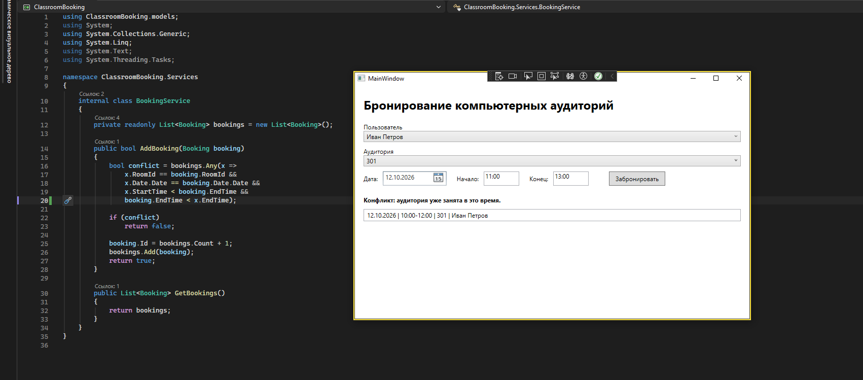
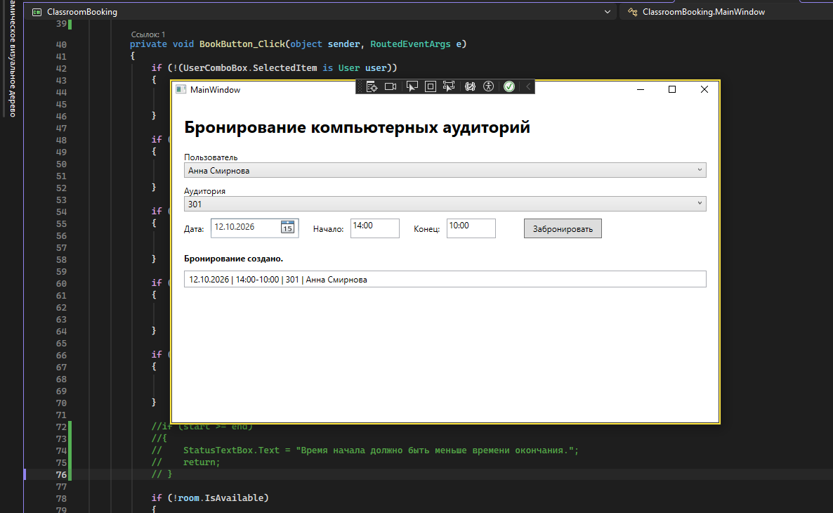
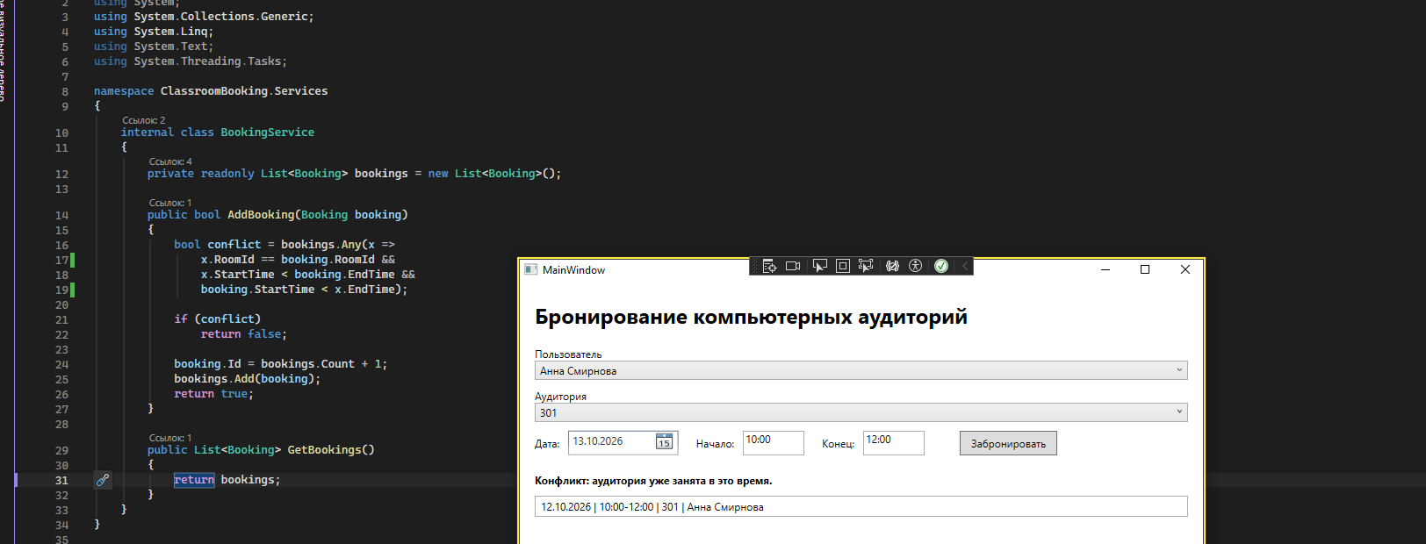

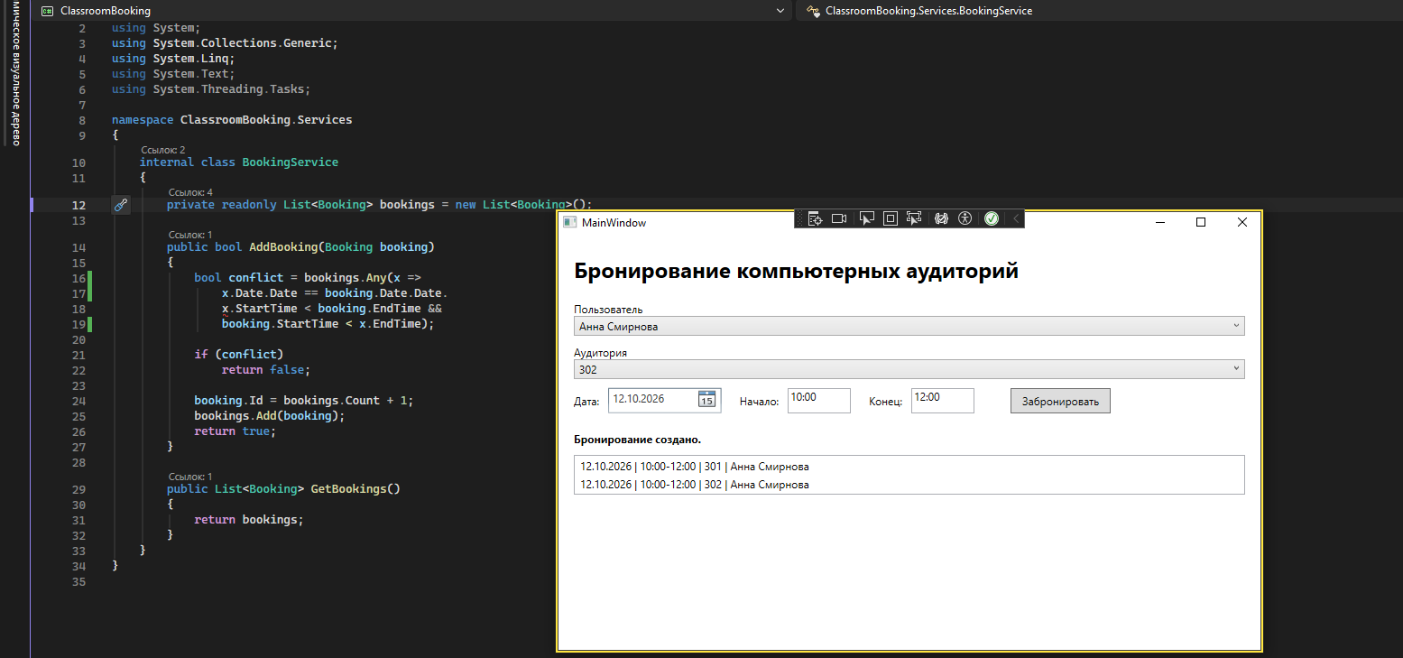

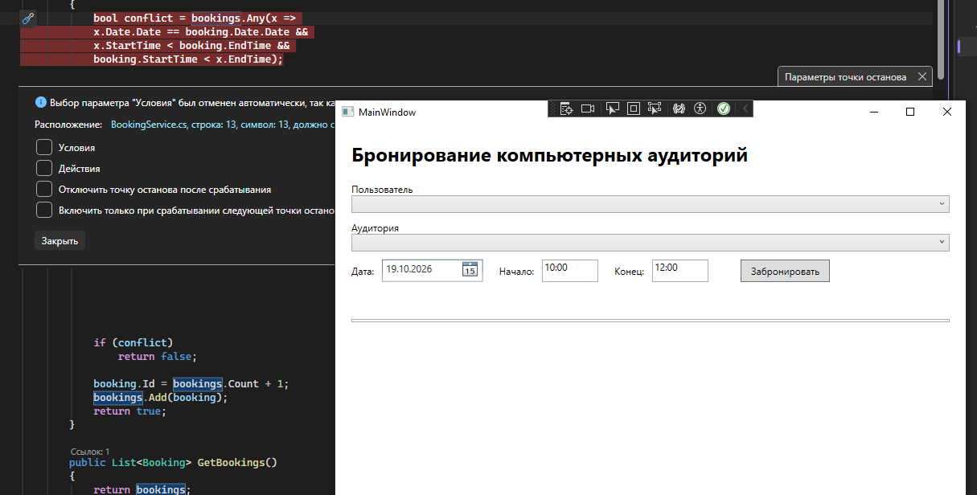

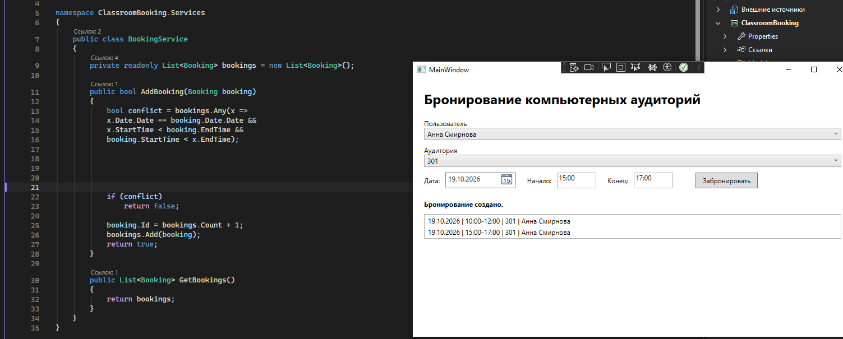

BUG | Файл  / метод | Что изменили для создания  бага | Тестовые данные | Ожидалось | Фактически | Корневая причина | Исправление | Retest | Статус
BUG- 01 | auth.js / validateToken | Убрали проверку срока действия токена | Токен с истекшим сроком | Ошибка авторизации | Доступ разрешён | Пропущена валидация exp в JWT | Добавлена проверка поля exp и сравнение с текущим временем | Passed | Fixed
BUG-  02 | cart.ts / calculateTotal | Заменили сложение на умножение в подсчёте итоговой суммы | Товары: 100 ₽ и 200 ₽ | 300 ₽ | 20 000 ₽ | Ошибка в арифметической операции | Исправлен оператор с * на + | Passed | Fixed
BUG- 03 | api/users.ts / getUserById | Не обрабатывали случай отсутствия пользователя в БД | Несуществующий ID: 9999 | HTTP 404 + понятное сообщение | HTTP 500 + стек ошибки | Отсутствие проверки на null перед доступом к свойствам объекта | Добавлена проверка: если пользователь не найден — вернуть 404 | Passed | Fixed
BUG- 04 | forms.vue / handleSubmit | Отключили клиентскую валидацию email | Некорректный email: test@ | Ошибка валидации | Форма отправляется | Валидация была закомментирована при рефакторинге | Восстановлена регулярная проверка формата email | Passed | Fixed
BUG-  05 | db/migrations/005.sql | Использовали тип INT вместо DECIMAL для цены | Цена: 19.99 | Сохранение с точностью до копеек | Потеря дробной части (сохраняется как 19) | Неподходящий тип данных для денежных значений | Изменён тип колонки на DECIMAL(10,2) | Passed | Fixed

Итоговый вывод:
В ходе практической работы были рассмотрены ошибки при бронировании аудиторий. Проверены пересечение бронирований, корректность времени и доступность аудитории. Также проверено, что брони на разные даты и в разных аудиториях не должны конфликтовать. После исправления условий проверки необходимо повторно выполнить тесты. Отладка помогает найти причину ошибки и убедиться, что программа работает правильно.
ответы на контрольные вопросы:
- Зачем дефекты в этой работе создаются специально?
Обучение: Чтобы вы научились находить, локализовать и оформлять баги на заведомо сломанном коде.
Безопасность: Чтобы вы практиковались в изолированной среде, не ломая реальный рабочий продукт.
Предсказуемость: Чтобы преподаватель мог проверить, все ли критические ошибки вы способны обнаружить.

- Что обязательно должно быть в баг-репорте?
ID и заголовок (Summary): Что случилось, где и при каких условиях?
Шаги воспроизведения (Steps to Reproduce): Пошаговый алгоритм, как вызвать баг.
Фактический результат (Actual Result): Что программа делает на самом деле.
Ожидаемый результат (Expected Result): Как программа должна работать по ТЗ.
Окружение (Environment): Версия ОС, браузера, тестового стенда.
Серьезность и приоритет (Severity / Priority): Насколько баг опасен и как быстро его надо чинить.

- Что такое шаги воспроизведения?
Четкая последовательность действий пользователя, которая гарантированно приводит к проявлению дефекта. Пишутся лаконично, без двусмысленностей и лишних кликов.

- Зачем сравнивать ожидаемый и фактический результат?
Для выявления отклонений: Чтобы доказать, что программа работает некорректно. Разница между этими результатами и есть суть бага. Если они совпадают — дефекта нет.

- Для чего используется breakpoint (точка останова)?
Для приостановки выполнения программы на конкретной строке кода. Это позволяет разработчику «заморозить» время и изучить текущее состояние приложения прямо перед тем, как выполнится подозрительная команда.

- Какие значения полезно анализировать в Locals?
Локальные переменные: Их текущие значения прямо в момент остановки кода.
Параметры функций: Какие входные данные были переданы в текущий метод.
Флаги и счетчики циклов: Чтобы понять, почему логика свернула не туда или зациклилась.

- Что такое корневая причина (Root Cause) дефекта?
Первоисточник ошибки в коде или архитектуре, из-за которого возник сбой. Например, если на экране пишется «Ошибка 500» (симптом), то корневой причиной может быть опечатка в SQL-запросе к базе данных.

- Чем Fix отличается от Retest?
Fix (Исправление): Это работа программиста по изменению кода с целью устранить баг.
Retest (Повторное тестирование): Это работа тестировщика, который проверяет ту же самую логику после фикса, чтобы убедиться, что баг пропал.

- Когда баг можно перевести в статус Fixed?
Когда разработчик исправил код, проверил его у себя локально и отправил (влил) изменения в тестовую ветку/стенд для команды QA.

- Почему после исправления одного условия нужно проверить нормальный сценарий?
Эффект домино: Исправление одного условия (например, обработка редкой ошибки или крайнего значения) могло легко сломать базовую логику, которая раньше работала идеально. Такая проверка называется регрессионным тестированием.

